Министерство науки и высшего образования Российской Федерации

федеральное государственное бюджетное образовательное учреждение высшего образования
«НАЦИОНАЛЬНЫЙ ИССЛЕДОВАТЕЛЬСКИЙ
МОРДОВСКИЙ ГОСУДАРСТВЕННЫЙ УНИВЕРСИТЕТ
им. Н.П. ОГАРЁВА»
(ФГБОУ ВО «МГУ им. Н.П. Огарёва»)

Факультет математики и информационных технологий

Кафедра анализа данных и искусственного интеллекта

ОТЧЁТ
учебная практика

Ознакомительная практика

Автор отчёта ___________________________________________А. Чижиков
подпись, дата
Обучающийся 1 курса 104 группы

Направление подготовки 09.03.04 Программная инженерия

Профиль Анализ данных и искусственный интеллект

Место прохождения практики г. Саранск, ФГБОУ ВО «МГУ им. Н.П. Огарёва», факультет математики и ИТ, Вычислительная лаборатория

Срок прохождения практики 16.06.2026 г. – 29.06.2026 г.

Обозначение отчёта ОП–02069964–У–09.03.04–11–2026

Руководитель практики
от ФГБОУ ВО «МГУ им. Н. П. Огарёва»,
ассистент кафедры АДиИИ ________________________ Е.А. Рыбина
подпись
Отчёт защищён А. Чижиковым ________________________
оценка, дата

Саранск 2026
ЗАДАНИЕ
на учебную практику

Ознакомительная практика

Обучающийся Чижиков Андрей Александрович

1 курса 104 группы

Направление подготовки 09.03.04 Программная инженерия

Профиль Анализ данных и искусственный интеллект

Место прохождения практики г. Саранск, ФГБОУ ВО «МГУ им. Н.П. Огарёва», факультет математики и ИТ, Вычислительная лаборатория

Срок прохождения практики 16.06.2026 г. – 29.06.2026 г.

Срок представления отчёта на защиту практики 29.06.2026 г.

- Цели и задачи практики: формирование базовых практических навыков разработки современных веб-интерфейсов с использованием нативных технологий без применения сторонних фреймворков и библиотек.
- Компетенции студента, формируемые в результате прохождения практики: ОПК-4; ОПК-6; ОПК-7
- Задание на практику: освоить создание семантического HTML-каркаса и его адаптивную стилизацию с помощью CSS (включая Flexbox и медиа-запросы), изучить базовую логику JavaScript для манипуляций с DOM-деревом и обработки событий, а также настроить асинхронное клиент-серверное взаимодействие через Fetch API с последующим тестированием кода и грамотным оформлением технического отчета.

Руководитель практики
от ФГБОУ ВО «МГУ им. Н. П. Огарёва»,
ассистент кафедры АДиИИ ____________________Е.А. Рыбина
подпись, дата
Задание к исполнению принял ____________________А. Чижиков
подпись, дата

Дневник
учебная практика

Ознакомительная практика

Обучающийся Чижиков Андрей

1 курса, 104 группы

Направление подготовки 09.03.04 Программная инженерия

Профиль Анализ данных и искусственный интеллект

ЗАПИСИ
о работах, выполненных в период практики

Дата | Содержание / Результаты работы | Замечания руководителя практики
16.06.2026 | Основы веба и структура HTML
17.06.2026 | Базовый CSS и блочная модель
18.06.2026 | Позиционирование и Flexbox
19.06.2026 | Адаптивный дизайн
20.06.2026 | Формы и UI-элементы
22.06.2026 | Основы логики JavaScript
23.06.2026 | Массивы и Объекты
24.06.2026 | Взаимодействие с DOM
25.06.2026 | События в JavaScript
26.06.2026 | Подготовка отчета
27.06.2026 | Оформление отчета
29.06.2026 | Защита отчета

Руководитель практики
от ФГБОУ ВО «МГУ им. Н. П. Огарёва»,
ассистент кафедры АДиИИ Е.А. Рыбина
подпись, дата

СОДЕРЖАНИЕ

ВВЕДЕНИЕ 3
Описание стека технологий 5
Проектирование интерфейса 6
Архитектура данных 7
Динамический рендеринг 8
ЗАКЛЮЧЕНИЕ 9
СПИСОК ИСПОЛЬЗОВАННЫХ ИСТОЧНИКОВ 10

ВВЕДЕНИЕ

Веб-разработка относится к направлениям, в которых результат работы становится доступен пользователю непосредственно в браузере. Для создания веб-интерфейсов используются HTML, CSS и JavaScript: первая технология задаёт структуру документа, вторая отвечает за внешний вид, а третья обеспечивает динамическое поведение элементов страницы. В ходе ознакомительной практики была создана личная страница-портфолио без сторонних фреймворков и библиотек [1].
Актуальность работы связана с необходимостью освоения базовых веб-технологий до перехода к более сложным средствам разработки. Понимание семантики HTML, правил каскада CSS, устройства DOM-дерева и работы событий позволяет создавать понятный интерфейс и находить ошибки в исходном коде. Эти знания используются при дальнейшей разработке любых клиентских веб-приложений [1, 4].
Практическая значимость выполненной работы состоит в создании собственного веб-сайта с адаптивной структурой, формой обратной связи, динамическим выводом проектов и обработкой пользовательских действий. В проекте применены навыки, которые могут использоваться при разработке простых информационных страниц и личного портфолио.
Целью практики являлось закрепление базовых знаний по веб-разработке и создание адаптивного сайта-портфолио на основе нативных возможностей браузера. Для достижения цели были поставлены следующие задачи:
В ходе практики требовалось решить следующий комплекс задач:
- Изучить принципы семантической верстки и спроектировать корректный HTML-каркас веб-страниц.
- Выполнить стилизацию интерфейса с применением каскадных таблиц стилей, современных подходов макро- и микро-компоновки.
- Реализовать адаптивный дизайн с помощью медиа-запросов для обеспечения кроссплатформенного отображения макета на мобильных устройствах.
- Освоить базовую логику JavaScript: работу с переменными, структурами данных (объектами и массивами) и управляющими конструкциями.
- Внедрить интерактивные элементы управления посредством манипуляций с DOM-деревом и обработки пользовательских событий.
- Реализовать асинхронное клиент-серверное взаимодействие с использованием Fetch API для динамической отрисовки контента на основе внешних данных.

Описание стека технологий
Для разработки страницы использовались HTML5, CSS3 и JavaScript без подключения фреймворков. Такой подход позволяет последовательно изучить работу браузера и увидеть связь между разметкой, стилями и программной логикой. Файлы index.html, style.css и script.js разделены по назначению, поэтому структуру проекта проще читать и изменять.
HTML5 использовался для создания содержательной структуры страницы. Для размещения блоков были применены теги header, main, section, article, aside и footer. Семантическая разметка помогает обозначить роль разделов документа и делает код более понятным при последующей поддержке [3].
CSS3 применялся для оформления цветов, типографики, отступов и границ. Для общего расположения основной области и бокового блока использовалась CSS Grid, а для меню, карточек и отдельных элементов формы — Flexbox. Grid подходит для двумерной компоновки, а Flexbox удобен для размещения элементов в строке или колонке [4].
Логика интерфейса реализована на Vanilla JavaScript. В проекте создаются карточки проектов из массива объектов, добавляются классы и обрабатываются действия пользователя. Разработка велась в среде Visual Studio; проверка результата и поиск ошибок выполнялись в Chrome DevTools, содержащем средства просмотра ресурсов и отладки JavaScript [6].

Проектирование интерфейса
Главная страница сайта содержит шапку с навигацией, основную область с разделами «Обо мне», «Моё хобби», «Моё портфолио» и формой оценки, боковой блок и подвал. Структура построена с помощью семантических тегов header, main, section, aside и footer. Окончательный вид интерфейса показан на рисунке 1.

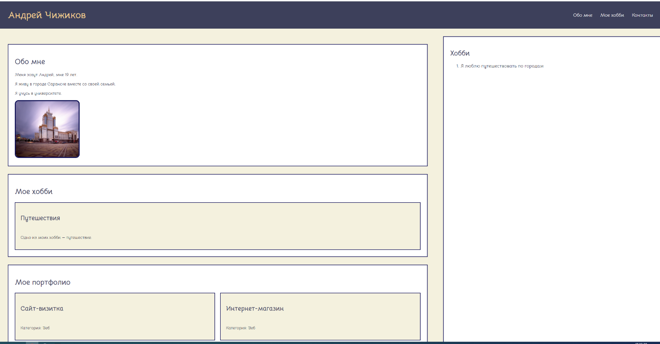

Рисунок 1 — Главная страница сайта-портфолио

В CSS общий макет организован через Grid с двумя колонками: основная область занимает больше места, а боковой блок располагается справа. Для навигационного меню, карточек и формы применён Flexbox. На ширине экрана до 768 пикселей срабатывает медиа-запрос: сетка становится одноколоночной, а меню размещается в колонку. Это предотвращает горизонтальную прокрутку и делает интерфейс удобнее на мобильных устройствах [3].

Архитектура данных
Карточки проектов не были записаны вручную в HTML. В файле script.js создан объект portfolioData, внутри которого размещён массив projects. Каждый объект массива описывает один проект, а при добавлении нового объекта карточка появляется автоматически после обновления страницы. Структура массива показана на рисунке 2.

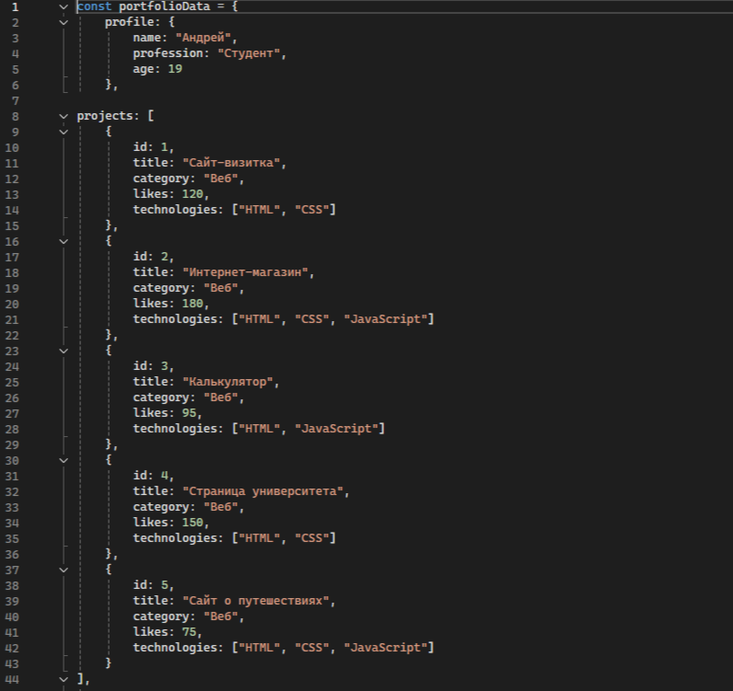

Рисунок 2 — Структура массива проектов в файле script.js

Для описания проекта использованы ключи id, title, category, likes и technologies. Значения title и category являются строками, likes — числом, а technologies — массивом строк. Такая структура позволяет хранить несколько технологий для одного проекта и получать нужные данные через свойства объекта.
Для перебора массива применён метод forEach. Дополнительно создана коллекция Set, в которую добавляются значения technologies из всех проектов. Set не сохраняет повторяющиеся значения, поэтому в результате получается набор уникальных технологий HTML, CSS и JavaScript.

Динамический рендеринг
DOM можно представить как дерево объектов, которое браузер создаёт на основе HTML-документа. JavaScript получает доступ к элементам этого дерева, создаёт новые узлы и добавляет их на страницу. Благодаря этому содержимое можно менять после первоначальной загрузки сайта [2].
Для формирования карточек проектов был создан алгоритм, показанный на рисунке 3. Он выполняется для каждого объекта массива projects.

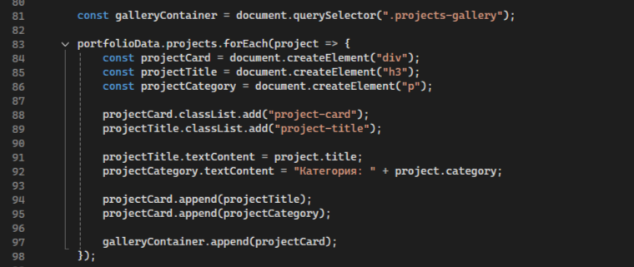

Рисунок 3 — Функция динамического создания карточек проектов

Сначала метод querySelector находит контейнер с классом projects-gallery. Затем метод createElement создаёт в памяти элементы div, h3 и p. К карточке добавляется класс project-card, а к заголовку — project-title. Методы querySelector и createElement позволяют обратиться к первому элементу по селектору и создать новый HTML-элемент соответственно [1].
Свойство textContent записывает заголовок и категорию проекта в созданные элементы. После этого метод append вкладывает заголовок и абзац внутрь карточки, а готовую карточку добавляет в контейнер галереи. Использование textContent соответствует задаче вывода обычного текста и не требует разбора HTML-разметки, как при использовании innerHTML [1].

ЗАКЛЮЧЕНИЕ

В ходе учебной практики все поставленные задачи были успешно выполнены в полном объеме. Освоены базовые принципы семантической верстки, адаптивной стилизации и проектирования интерфейсных сеток с использованием современных CSS-модулей. На практике применена фундаментальная логика JavaScript: реализованы алгоритмы манипуляции с DOM-деревом, настроена обработка пользовательских событий.
Разработанный итоговый проект представляет собой полностью функциональное, интерактивное веб-приложение, которое корректно отображается на различных типах устройств. Особую практическую ценность имеет тот факт, что реализация логики и интерфейса выполнялась исключительно на нативных технологиях без применения готовых сторонних библиотек. Это позволило глубоко понять внутренние механизмы рендеринга браузера, закрепить навыки написания чистого кода и получить реальный опыт отладки.

СПИСОК ИСПОЛЬЗОВАННЫХ ИСТОЧНИКОВ

- MDN Web Docs: сайт. – URL: https://developer.mozilla.org/ru/ (дата обращения: 16.06.2026). – Режим доступа: свободный. – Текст: электронный.
- Современный учебник JavaScript: сайт. – URL: https://learn.javascript.ru/ (дата обращения: 22.06.2026). – Режим доступа: свободный. – Текст: электронный.
- HTML Living Standard: сайт. – URL: https://html.spec.whatwg.org/ (дата обращения: 17.06.2026). – Режим доступа: свободный. – Текст: электронный.
- CSS Flexbox Layout Guide: сайт. – URL: https://css-tricks.com/snippets/css/a-guide-to-flexbox/ (дата обращения: 18.06.2026). – Режим доступа: свободный. – Текст: электронный.
- Visual Studio Code Documentation: сайт. – URL: https://code.visualstudio.com/docs (дата обращения: 19.06.2026). – Режим доступа: свободный. – Текст: электронный.
- Google Chrome DevTools Documentation: сайт. – URL: https://developer.chrome.com/docs/devtools/ (дата обращения: 20.06.2026). – Режим доступа: свободный. – Текст: электронный.
- Figma Help Center: сайт. – URL: https://help.figma.com/ (дата обращения: 26.06.2026). – Режим доступа: свободный. – Текст: электронный.
- Дока (Doka): сайт. – URL: https://doka.guide/ (дата обращения: 25.06.2026). – Режим доступа: свободный. – Текст: электронный.

АНКЕТА
учебная практика

Ознакомительная практика

1 Удовлетворены ли Вы местом прохождения практики? (один ответ)
☑ да ⬜ нет

2 Удовлетворены ли Вы качеством разработки рабочей программы практики (РПП)? (один ответ)
⬜ в РПП недостаточно информации для составления отчета
⬜ РПП не подходит к профильной организации
⬜ не ознакомлен(а) с РПП
☑ РПП мне понятна

3 Считаете ли Вы достаточными для выполнения работ, предусмотренных РПП, теоретические знания, которые Вы получили в Университете? (один ответ)
☑ да
⬜ скорее да, чем нет
⬜ скорее нет, чем да
⬜ нет

4 Дала ли производственная практика возможность применить и развить навыки, необходимые для дальнейшей профессиональной деятельности (в соответствии с Вашим направлением подготовки/Вашей специальностью)? (один ответ)
☑ да
⬜ скорее да, чем нет
⬜ скорее нет, чем да
⬜ нет

5 Хотели бы Вы в дальнейшем продолжить свою трудовую деятельность в организации, в которой проходили практику? (один ответ)
☑ да
⬜ нет
⬜ со мной заключили договор о дальнейшем трудоустройстве

6 Как Вы оцениваете итоги практики с точки зрения ее результативности? (один ответ)
☑ на практике я еще больше убедился в правильности выбора профессии
⬜ практика разочаровала меня в выбранной профессии
⬜ практика обнаружила пробелы в моей специальной подготовке
⬜ практика носила формальный характер

7 Оцените степень удовлетворенности местом прохождения практики (материально-техническая оснащенность, кадровый состав) по пятибалльной шкале (1 – очень плохо, 5 – отлично) 5 – отлично

8 Оцените степень удовлетворенности взаимоотношениями с руководителем практики от Университета по пятибалльной шкале (1 – очень плохо, 5 – отлично) 5 – отлично

9 Оцените степень удовлетворенности взаимоотношениями с руководителем практики от Университета по пятибалльной шкале (1 – очень плохо, 5 – отлично) 5 – отлично

10 Оцените удовлетворенность в целом условиями прохождения практики (один ответ)
☑ полностью удовлетворен(а)
⬜ удовлетворен(а) частично
⬜ полностью не удовлетворен(а)

11 Ваши предложения по организации практики:
_Не имеется__________________________________________________________________ ___________________________________________________________________________

